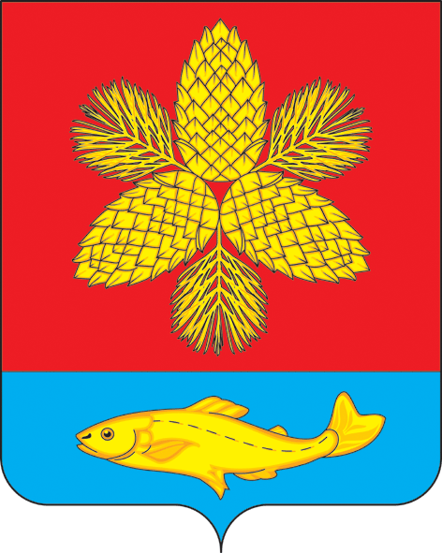
Д У М А
ШКОТОВСКОГО МУНИЦИПАЛЬНОГО ОКРУГА
ПРИМОРСКОГО КРАЯ

РЕШЕНИЕ

29 октября 2024 г. г. Большой Камень № 185

Об отмене решения Думы Шкотовского муниципального округа
от 27 июня 2024 года № 20 «Об утверждении Положения «О порядке
возмещения расходов, связанных с осуществлением депутатской деятельности, депутатов Думы Шкотовского муниципального округа, осуществляющим
свои полномочия на непостоянной основе»

В связи с внесением 09 октября 2024 года Большекаменским межрайонным прокурором протеста на решение Думы Шкотовского муниципального округа от 27 июня 2024 года № 20 «Об утверждении Положения «О порядке возмещения расходов, связанных с осуществлением депутатской деятельности, депутатов Думы Шкотовского муниципального округа, осуществляющим свои полномочия на непостоянной основе», на основании Устава Шкотовского муниципального округа Дума Шкотовского муниципального округа

РЕШИЛА:

1. Протест Большекаменского межрайонного прокурора на решение Думы Шкотовского муниципального округа от 27 июня 2023 г. № 20 «Об утверждении Положения «О порядке возмещения расходов, связанных с осуществлением депутатской деятельности, депутатов Думы Шкотовского муниципального округа, осуществляющим свои полномочия на непостоянной основе» удовлетворить.
2. Решение Думы Шкотовского муниципального округа от 27.06.2023 г. № 20 «Об утверждении Положения «О порядке возмещения расходов, связанных с осуществлением депутатской деятельности, депутатов Думы Шкотовского муниципального округа, осуществляющим свои полномочия на непостоянной основе» отменить
3. Настоящее решение вступает в силу со дня его принятия.
4. Контроль за исполнением настоящего решения оставляю за собой.

Председатель Думы
Шкотовского муниципального округа О.В. Кан

